电阻标称阻值有6大系列

E6、E12、E24、E48、E96、E192

其允许偏差

±20%、±10%、±5%、±2%、±1% ±0.5%

常用的是E24 ±10%和E96 ±1%

E24系列的公比为24√10≈1.1

1.1=1.0*1.1 1.2=1.1*1.1 1.3=1.2*1.1 ………

E24：1.0、1.1、 1.2、 1.3、 1.5 、1.6、 1.8、 2.0、 2.2、 2.4、 2.7、 3.0、 3.3、 3.6、 3. 4.3、 4.7、 5.1、 5.6、 6.2、 6.8、 7.5、 8.2、 9.1

**电阻的封装分为直插式和贴片式**

直插式

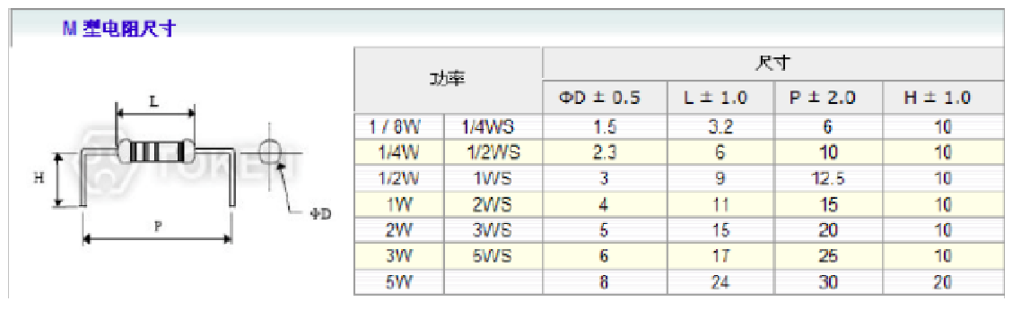

这种卧式直插电阻的封装形式为 AXIAL-xx（比如 AXIAL-0.3），这里的 0.3 是 焊盘中心距，单位是英寸，1英寸是 25.4mm。

1/8W ----AXIAL-0.3

1/4W ----AXIAL-0.4或 AXIAL-0.3（如果自己弯折的比较靠近电阻根部的话）

1/2W ----AXIAL-0.5或 AXIAL-0.4（如果自己弯折的比较靠近电阻根部的话）

1W ----AXIAL-0.6或 AXIAL-0.5（如果自己弯折的比较靠近电阻根部的话）

2W ----AXIAL-0.8 3W ----AXIAL-1.0 5W ----AXIAL-1.2

贴片式

SMT电阻的尺寸表示：用长和宽表示（如0201，0603，0805，1206等，具体如02表示长为0.02英寸宽为0.01英寸）。

贴片电阻两种情况，

1、数码法（印在电阻上面，很小的字）：比如103，就是10*10^3=10 还有一种，有R的，代表小数点，比如3R3=3.3欧，R33=0.33欧。这种一般适用于5%的电阻。

2、E96序列（也就是精度1%的电阻）的代码表，要查表的； 有一张专门的表格，比如39X，通过查表，39代表249，X代表10的-1次方，也就是24.9欧

国内贴片电阻的命名方法：

1、5%精度的命名： RS-05K102 JT

2、1％精度的命名： RS-05K1002 FT

R－表示电阻

S－表示功率 0402是 1/16W、0603是 1/10W、0805是 1/8W、1206是 1/4W、1210是1/3W、1812 是 1/2W、2010是 3/4W、2512是 1W。

05－表示尺寸 (英寸) ：02 表示 0402、03 表示 0603、05 表示 0805、06表示 1206、

1210 表示 1210、1812表示 1812、10 表示 1210、12表示 2512。

K－表示温度系数为 100PPM,

102－5％精度阻值表示法：前两位表示有效数字，第三位表示有多少个零，基本单

位是Ω， 102＝10000Ω＝ 1KΩ。1002是 1％阻值表示法：前三位表示有效数字，第

四位表示有多少个零，基本单位是Ω， 1002＝100000Ω＝ 10KΩ。

J－表示精度为 5％。

F－表示精度为 1％。

T－表示编带包装

1：0402(1/16W)、2: 0603(1/10W) 、3: 0805(1/8W) 、4: 1206(1/4W) 、5: 1210(1/3W) 、

6: 2010(1/2W) 、7: 2512(1W)

为保证安全使用，一般选其额定功率比它在电路中消耗的功率高 1-2 倍

常见的电阻有碳膜电阻，金属膜电阻，水泥电阻，线绕电阻

电阻温度系数（TCR）=(R2-R1)/(R1*(T2-T1))单位ppm，精密电阻ppm一般小于50。

常规电阻温度升高会导致阻值变大，功率变小。

对1Ω以上阻值的电阻，与标识阻值相比±0.5%以内阻值误差的电阻可称为精密电阻，1Ω以下阻值的电阻，一般能达到±1%精密度之内，就算做精密电阻。

金属膜电阻1/8W，200Ω：

5V 25mA 有点发热1/8W

7V 35mA 发烫，1/4W

10V 50mA 很烫，1/2W

19V 0.10A 开始冒烟，1.9W

20V 0A 电阻丝变得红热，冒大量的烟，经取下测量，以及断路了

水泥电阻10W Ω:

23V 0.10A 微热2.3W

30V 0.13A 较热3.9W

40V 0.19A 烫手7.6W（百科：水泥电阻拥有良好的散热和耐热特性）

贴片电阻1/2W 20Ω：

3.6V 0.16A 较热0.36W

4.3V 0.19A 烫手0.82W

7.6V 0.34A 开始冒烟2.58W

总结：在电路中使用电阻要考虑其体积、功率、温度，在空间不足且温度正常，散热条件良好的情况下，电阻可按其额定功率的2倍来使用，当然在其旁边的电阻要按额定功率来使用。正常情况下额定功率的直插式电阻温度约为25°c，当其按照2倍功率使用时会有50°c的升温，约为75°C，所以要考虑其周边原件的耐温情况，对于高耐温原件的使用，个人感觉还要考虑线路是否能承受（焊锡熔点为183°C）。